Создание сервера
Устанавливаем Python с официального сайта.
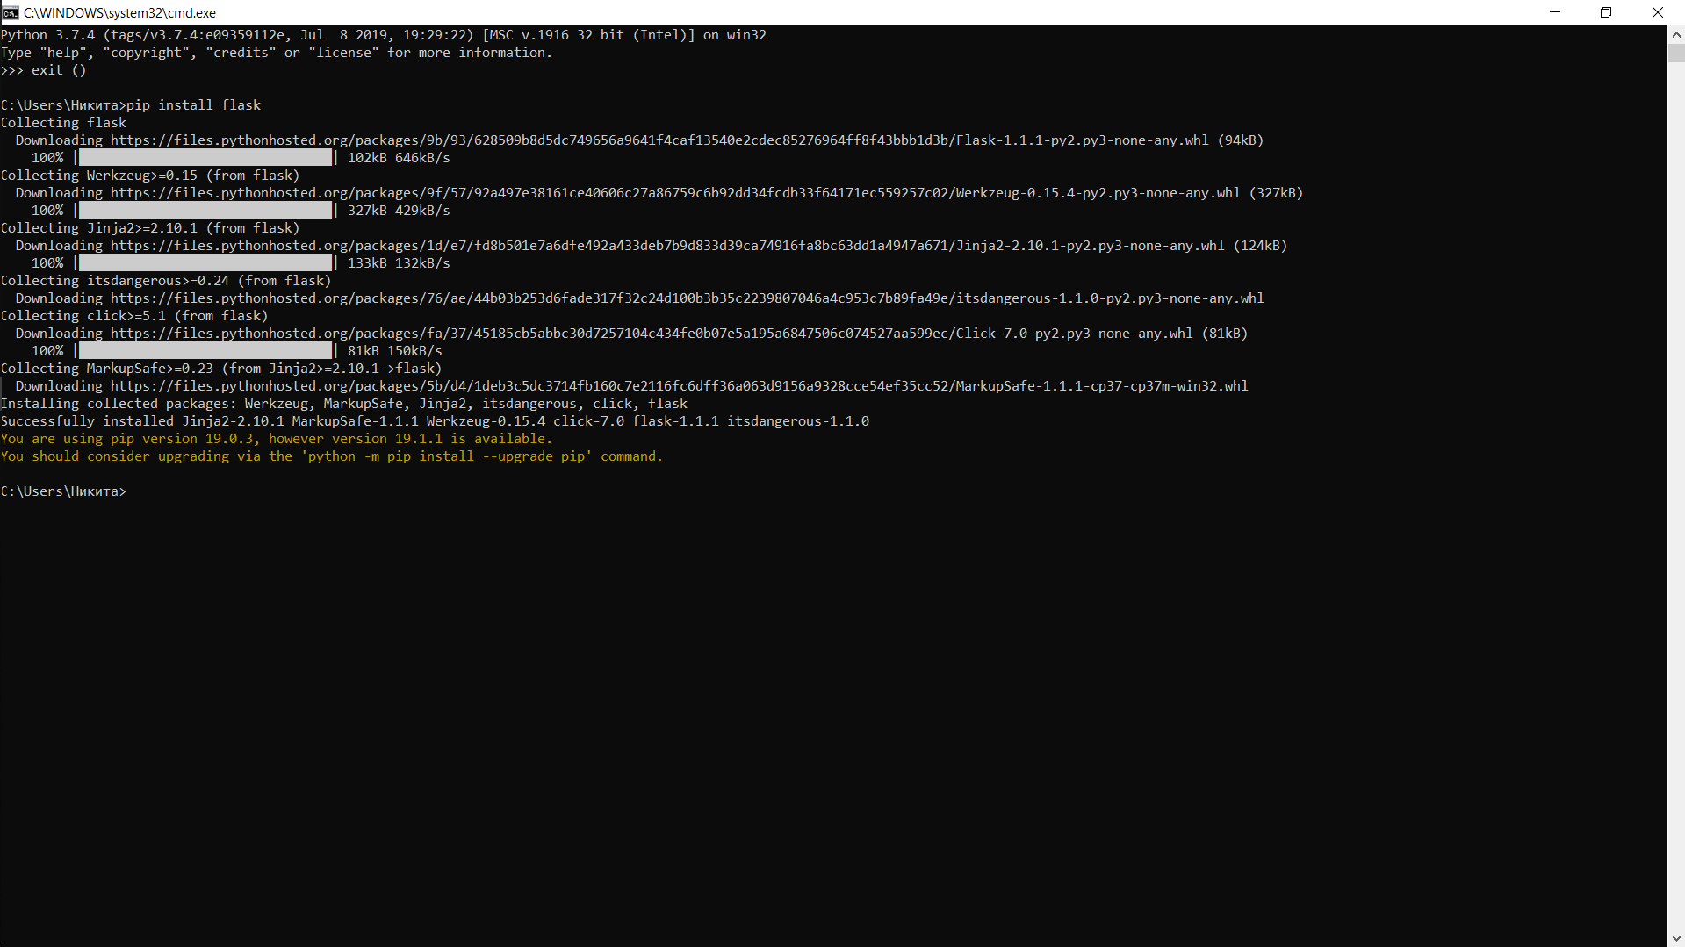
Запускаю Flask в командное строке:

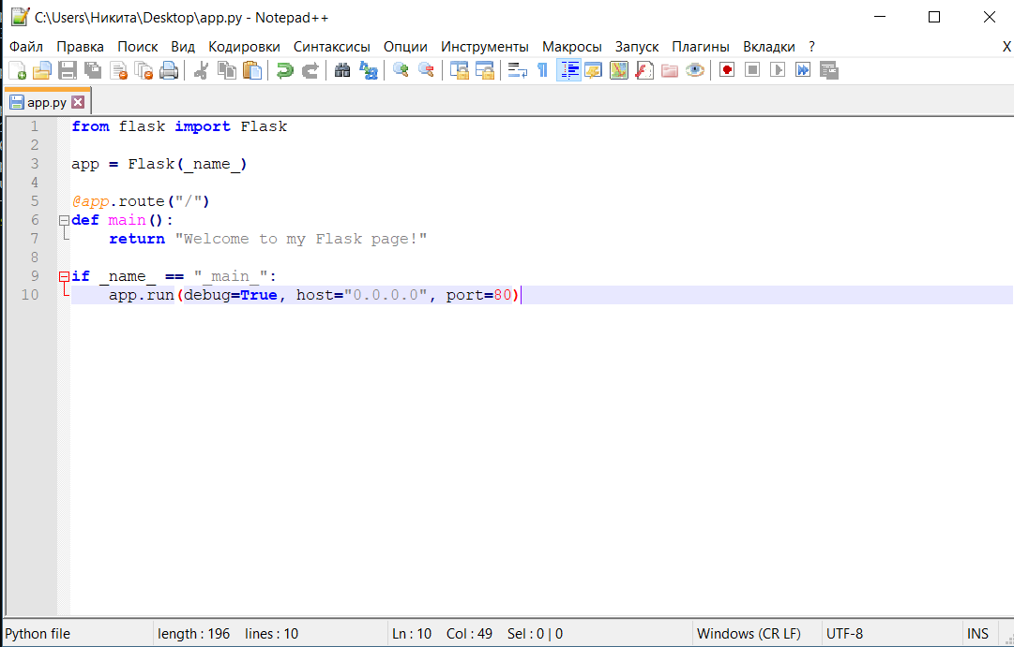
Прописываю код в блокноте для локального сервера и называю файл app.py,
сохраняю на рабочем столе:

Открываю директорию Desktop и запускаю файл app.py:
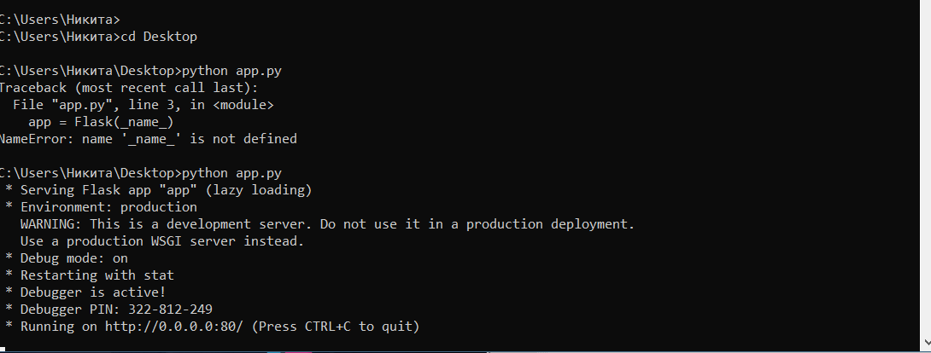
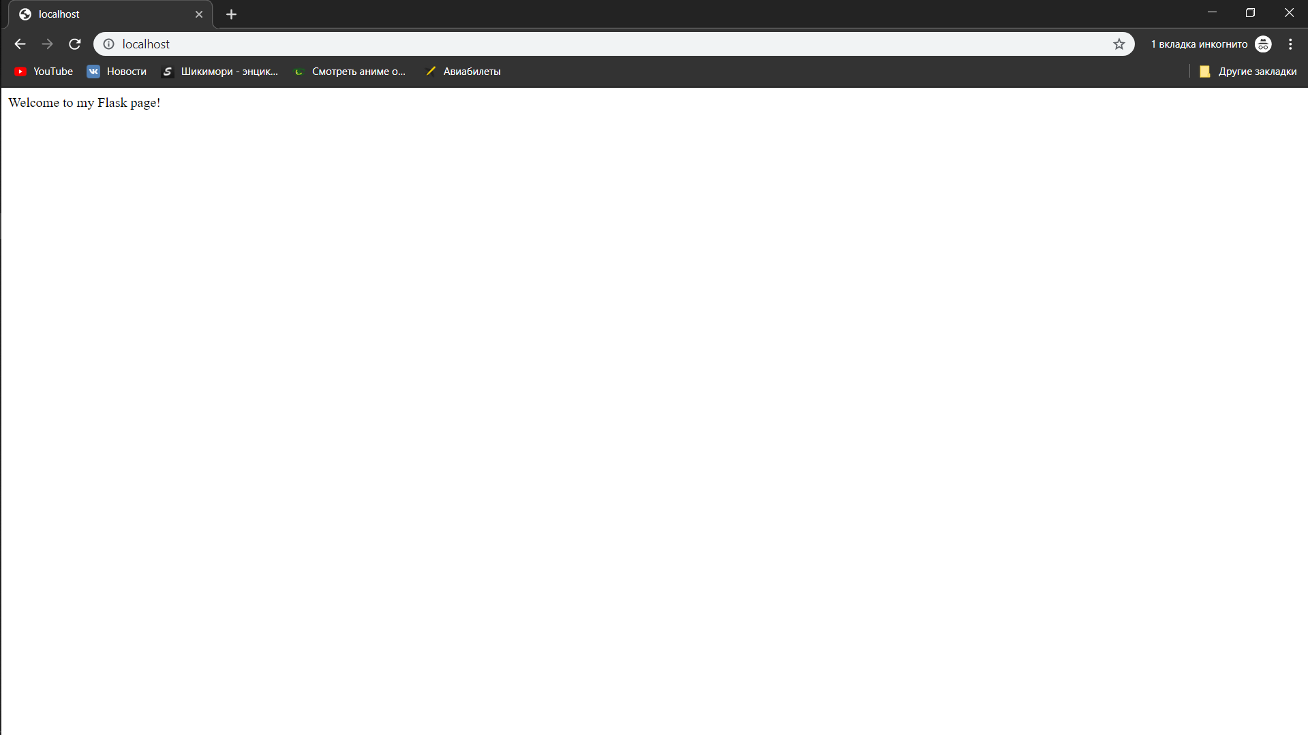
Открываю локальный хост в браузере:
Как видно сервер работает.
Для наглядности попробую добавить видео на страницу с помощью языка HTML
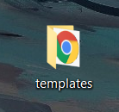
Создам папку templates:

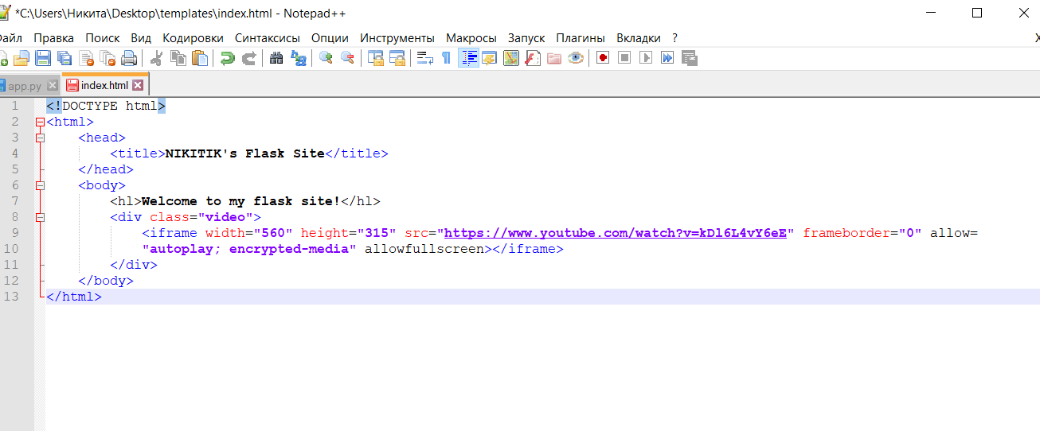
В этой папке создам файл index.html с данным кодом:
Изменю код в исходном файле app.py:
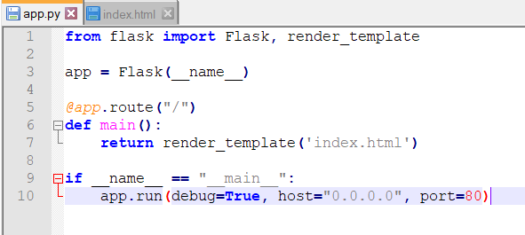
И после запуска сервера в консоли, получим это:
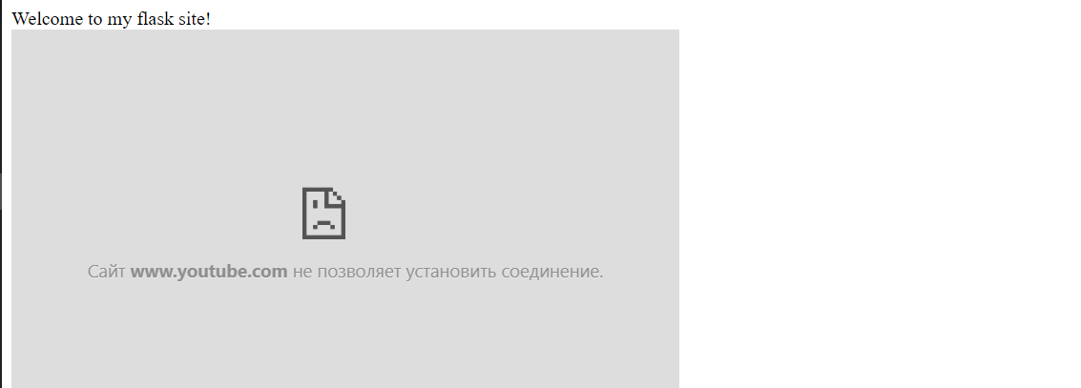
Ютуб не дал отобразить видео, но как видно, всё работает.

